МАОУ «Образовательный центр №7 г.Челябинска»
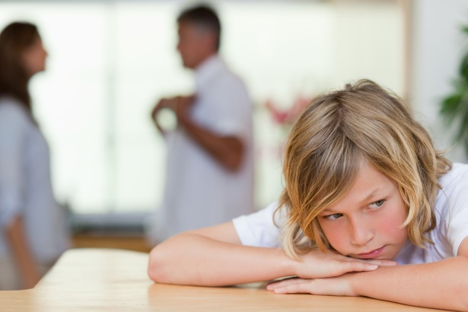

ВНИМАНИЕ – ПОДРОСТОК!

Как понять поведение своего ребёнка и наладить с ним общение

Психологические рекомендации родителям/опекунам

Челябинск, 2022г.

Подростковый возраст — трудное время не только для родителей, но и для самих детей. В это время родители часто понимают, что те правила, по которым они общались с детьми, уже не действуют, в это время часто всплывают ошибки воспитания — они понимают, что нужно что-то менять.
Когда ребенок становится подростком, родители пугаются: «Сейчас он начнет пить, курить, колоться и заниматься сексом». От страха они начинают натягивать «поводок», а подросток сопротивляется.
Появившийся страх у родителей чаще всего связан с незнанием и/или неумением увидеть и понять причины подросткового сопротивления возрастающему контролю.
Если родители не готовы к пересмотру отношений, то сам ребенок вынужден менять ситуацию. При этом часто отношения с родителями рушатся.

8 механизмов психологической защиты подростков в семейных отношениях:
- Оппозиция – активный протест против требований взрослых, резкие высказывания в их адрес, систематическая лживость. Если вы замечаете такое поведение вашего ребёнка, то возможные причины кроются в реакции ребёнка на недостаток любви со стороны близких, и призыв вернуть её.

- Эмансипация – борьба за самоутверждение, самостоятельность, высвобождение из-под контроля взрослых. Если вы замечаете такое поведение вашего ребёнка, то возможные причины кроются в диктате со стороны родителей и других взрослых.

- Проекция – собственные отрицательные качества, влечения, отношения человек приписывает другому лицу. Если вы замечаете такое поведение вашего ребёнка, то возможные причины кроются в характере взаимоотношений ребёнка с родителями.

- Отрицание – отрицает существование неприятностей или старается снизить серьёзность угрозы. Если вы замечаете такое поведение вашего ребёнка, то возможные причины кроются, скорее всего, в подавлении собственного страха перед ситуацией.

- Идентификация – отождествляет себя с другим человеком, переносит на себя желаемые чувства и качества. Если вы замечаете такое поведение вашего ребёнка, то возможные причины кроются в повышенной тревожности ребёнка.

- Самоограничение – отстраняется от общения с близкими людьми, от пищи, игр, отказывается от выполнения требуемых действий, занимаясь созерцанием деятельности другого, или стремится убежать. Если вы замечаете такое поведение вашего ребёнка, то возможные причины кроются в нетактичных издевательских замечаниях со стороны окружающих, в первую очередь значимых людей.
- Рационализация – изобретает вербальные (словесные), на первый взгляд логичные суждения и умозаключения для ложного оправдания своих поступков. Если вы замечаете такое поведение вашего ребёнка, то возможные причины кроются в боязни потерять самоуважение.

- Вытеснение – удаление из сознания тех моментов, информации, которые вызывают тревогу (забывчивость). Если вы замечаете такое поведение вашего ребёнка, то возможные причины кроются в чрезмерной требовательности со стороны взрослых.

Зная эти механизмы психологической защиты, понимая их и принимая, можно лучше понять своего «трудного» подростка, увидеть его переживания и свои ошибки в воспитании.
Такое понимание поможет вам наладить взаимоотношения с ребёнком в семье, и не допускать в будущем конфликтных ситуаций и уходов из дома.

Ну а если ваш ребёнок только стоит на пороге этого интересного и сложного периода в своей жизни, то следуйте простым правилам общения:
Обогащайте среду. Покажите ребенку, что в жизни много интересного. Пусть ребенок успеет попробовать как можно больше кружков и занятий. Есть шанс, что он где-нибудь приживется, найдет «своих».
Расскажите ребенку о своем опыте. Вспомните, что с вами происходило в подростковом возрасте – как вы ненавидели родителей, что вам было неприятно и откуда у вас шрамы на коже.
Обучайте ребенка полезным навыкам. Научите его готовить, чинить машину и т. д.
В подростковом возрасте такие знания позволяют детям чувствовать себя более уверенно. Это дает им дополнительные точки опоры.

Консультация педагога-психолога ОЦ№7 г.Челябинска по предварительной записи
Тел. 225-26-94

